
Actividad 1 - Identificar el proyecto tecnológico a trabajar
“AgroKit: Plataforma Móvil para la Comercialización Directa de Productos Agroecológicos en Bogotá Norte”

Análisis y diseño de sistemas

Estudiantes:
Gallego Sierra Heidy Yuliana
Gayón Espinel Karen Jhiliana
Toloza Jesús Alberto

Docente:
Tatiana Cabrera

Corporación Universitaria Iberoamericana
Ingeniería De Software
Colombia, Octubre de 2025
Tabla de Contenido
Tabla de ilustraciones 4
Introducción 5
Objetivos 7
Objetivo General: 7
Objetivos Específicos: 7
Contextualización de la necesidad 8
Planteamiento del problema 9
Alcance del proyecto 12
Registro de campesinos productores como vendedores: 12
Publicación de kits alimentarios agroecológicos: 12
Registro de compradores urbanos: 12
Gestión de pedidos, pagos y entregas: 13
Interfaz sencilla, intuitiva y accesible: 13
Metodología Ágil Seleccionada: SCRUM 14
Características clave de SCRUM aplicadas al proyecto 14
Trabajo por iteraciones (Sprint): 14
Roles definidos dentro del proyecto: 14
Herramientas de gestión y control: 15
Eventos de SCRUM aplicados al proyecto: 15
Sprint Planning: 15
Daily Scrum (Reuniones diarias de 15 minutos): 15
Sprint Review: 15
Sprint Retrospective: 15
Ejemplo de planificación de sprints para el proyecto: 15
Sprint 1 15
Sprint 2: 15
Sprint 3: 15
Sprint 4: 16
Sprint 5: 16
Justificación del Proyecto 17
Soluciones planteadas al problema identificado 18
Mapa de Stakeholders 19
Matriz de riesgos 20
Levantamiento de la información 22
Método 22
Técnica 22
Instrumento 22
Entrevista a agricultor 22
Cuestionario a posibles consumidores 24
Análisis estadístico 25
Conclusiones del levantamiento de información 30
Requerimientos. 31
Requerimientos funcionales: 31
Requerimientos no funcionales: 32
Herramientas Design Thinking, Mapas y Diagramas 33
Diagrama de flujo 33
Componentes del Diagrama de Flujo 33
Diseño diagrama de flujo: 35
Mapa de empatía 35
Estructura del mapa de empatía para el proyecto 36
Diseño mapa de empatía: 38
Mapa idear 39
Estructura del mapa idear para el Proyecto 39
Diseño mapa idear: 40
Mapa de definición 40
Estructura del mapa de definición para el Proyecto: 40
Diseño mapa de definición: 41
Historias de Usuario en el tablero de la metodología 41
Product backlog: (lista de tareas) 43
Tablero: Por hacer, En curso, Listo 43
Link de Trello 43
Conclusiones 44
Referencias 46

Tabla de ilustraciones
Ilustración 1Maatriz de riesgos 21
Ilustración 2Evidencia del forms realizado. Fuente: Elaboración propia. 25
Ilustración 3:Diagrama de flujo 35
Ilustración 4 Mapa de Empatía 38
Ilustración 5: Mapa idear 40
Ilustración 6: Mapa de definición 41
Ilustración 7: Vista general del Sprint 1 en Trello con las tareas divididas por estados 42
Ilustración 8: Ejemplo de la creación de un problema, incluyendo detalles y descripción 42
Ilustración 9: Captura de pantalla tomada desde Trello 43

Introducción
La producción agrícola constituye uno de los pilares fundamentales de la economía colombiana, no solo por su papel en el abastecimiento alimentario de la población, sino también por el impacto que tiene en la calidad de vida de miles de familias campesinas que dependen de esta actividad. Sin embargo, pese a su relevancia, el sector agropecuario enfrenta múltiples retos estructurales que dificultan su desarrollo sostenible. Entre ellos, destaca la marcada dependencia de los intermediarios en la cadena de distribución, quienes concentran el poder de comercialización, limitan los ingresos de los productores y encarecen los precios para los consumidores finales.

En este contexto, la zona norte de Bogotá y la Sabana Norte representa un escenario estratégico para el desarrollo de soluciones innovadoras. Se trata de una región con una fuerte vocación agrícola, que abastece parte importante de la capital con productos frescos como hortalizas, tubérculos, frutas y lácteos. Sin embargo, los pequeños productores de esta área enfrentan una brecha tecnológica y comercial que los obliga a vender sus productos en condiciones desventajosas, obteniendo ingresos mínimos frente a la alta demanda urbana de alimentos saludables, frescos y orgánicos.

Por otra parte, los consumidores de la ciudad, especialmente en el norte de Bogotá, se encuentran cada vez más interesados en adquirir productos que garanticen calidad, trazabilidad y sostenibilidad ambiental.

La necesidad de promover hábitos de consumo responsables y de fortalecer la seguridad alimentaria cobra aún más relevancia en un contexto global marcado por el cambio climático, el crecimiento poblacional y la crisis de los sistemas de abastecimiento evidenciada durante la pandemia.

En este escenario surge la propuesta de crear una aplicación móvil agroecológica para la comercialización de kits alimentarios, desarrollada en JavaScript, que funcione como puente directo entre campesinos productores y consumidores urbanos. La iniciativa busca eliminar intermediarios, garantizar precios justos, promover la inclusión digital de la población rural y contribuir a los Objetivos de Desarrollo Sostenible (ODS), en particular al ODS 2 (Hambre Cero) y al ODS 12 (Producción y consumo responsable).

El presente proyecto plantea, por tanto, una alternativa tecnológica y social que no solo responde a una necesidad local de la Sabana Norte y Bogotá, sino que también puede convertirse en un modelo replicable en otras regiones del país. A través de una metodología ágil de desarrollo, se busca entregar una solución innovadora, escalable y sostenible que fortalezca la relación entre campo y ciudad, impactando de manera positiva en la economía campesina, en los hábitos de consumo de la población urbana y en la construcción de un sistema alimentario más justo y equilibrado.

Objetivos

Objetivo General:
Desarrollar una aplicación móvil agroecológica que facilite la comercialización directa de kits alimentarios entre campesinos productores del norte de Bogotá y consumidores urbanos, eliminando intermediarios, promoviendo la seguridad alimentaria y contribuyendo a los ODS 2 y 12.

Objetivos Específicos:
Analizar las necesidades tecnológicas y comerciales de los campesinos de la Sabana Norte.
Diseñar una aplicación móvil de interfaz sencilla que permita la publicación y compra de productos de manera intuitiva.
Implementar funcionalidades de gestión de pedidos y pagos electrónicos.
Promover la capacitación digital de los campesinos para garantizar el uso adecuado de la plataforma.
Evaluar el impacto de la aplicación en la reducción de intermediarios y la mejora de ingresos campesinos

Contextualización de la necesidad
El campo colombiano ha sido históricamente el motor de la producción alimentaria, pero también uno de los sectores más afectados por problemáticas estructurales como la pobreza rural, la falta de acceso a mercados y la dependencia de intermediarios. En particular, la zona norte de Bogotá y la Sabana Norte se caracteriza por ser una región de vocación agrícola, donde se cultivan hortalizas, tubérculos, lácteos y frutas que abastecen parte fundamental de la capital.

Sin embargo, los pequeños productores enfrentan barreras de comercialización que limitan sus ingresos y perpetúan su vulnerabilidad económica. Al mismo tiempo, los habitantes urbanos demandan cada vez más alimentos frescos, saludables y orgánicos, pero se enfrentan a precios elevados y poca trazabilidad sobre el origen de los productos.

En este contexto, surge la necesidad de crear una plataforma tecnológica (App móvil) que permita conectar de manera directa a campesinos productores con consumidores urbanos, eliminando los intermediarios, promoviendo el consumo responsable, reduciendo el impacto ambiental y fortaleciendo la seguridad alimentaria.

Planteamiento del problema
La cadena de distribución agroalimentaria en Colombia presenta una fuerte dependencia de intermediarios, quienes adquieren los productos de los campesinos a precios muy bajos y posteriormente los comercializan en plazas mayoristas y supermercados a valores mucho más altos. Esta dinámica, que se ha mantenido históricamente en el país, genera un desequilibrio estructural en el mercado: los campesinos, principales responsables de la producción de alimentos, reciben ingresos insuficientes que apenas alcanzan a cubrir los costos de producción, mientras que los consumidores finales terminan pagando precios elevados por productos que, en muchas ocasiones, no son frescos ni garantizan su trazabilidad. Esta situación evidencia una paradoja: a pesar de que Colombia es un país agrícola con alta capacidad productiva, gran parte de su población rural se mantiene en condiciones de vulnerabilidad económica y social, y los ciudadanos urbanos no tienen un acceso justo y directo a los alimentos.

En la zona norte de Bogotá y la Sabana Norte, donde se concentra una importante producción de hortalizas, tubérculos, frutas, lácteos y otros alimentos frescos, esta problemática se hace aún más evidente. Esta región, que abastece en gran medida los mercados de la capital, enfrenta serias dificultades derivadas de la concentración de los canales de distribución en manos de intermediarios que imponen los precios y controlan la oferta. La falta de espacios de comercialización directa no solo limita las oportunidades económicas de los campesinos, sino que también restringe el acceso de los consumidores a productos de calidad. Esta situación se traduce en un modelo ineficiente que favorece la especulación y perpetúa las desigualdades entre quienes producen los alimentos y quienes los consumen.

Uno de los principales factores que agrava este problema es la inequidad en la distribución del valor económico de los productos agrícolas. Diversos estudios han demostrado que los campesinos reciben apenas entre el 30% y el 40% del valor final al que se venden sus cosechas, mientras que el resto queda en manos de los intermediarios. Esto significa que el esfuerzo, tiempo y recursos invertidos en el cultivo no se ven reflejados en un ingreso digno. Este modelo de comercialización desincentiva la producción local, profundiza la pobreza rural y genera condiciones de precariedad que, en muchos casos, llevan al abandono de las tierras o a la migración hacia zonas urbanas, incrementando la desigualdad social.

Otro aspecto crítico es la limitada inclusión digital de los campesinos de la Sabana Norte. Aunque Bogotá se ha consolidado como un centro de innovación tecnológica y transformación digital, la mayoría de los pequeños productores de esta región carecen de acceso a herramientas tecnológicas que les permitan ofertar y posicionar sus productos en un mercado competitivo. Muchos de ellos no cuentan con dispositivos móviles adecuados, planes de conectividad o conocimientos básicos sobre comercio electrónico, lo que genera una brecha digital que los margina de las dinámicas económicas modernas. Esta situación no solo los excluye del mercado digital emergente, sino que también perpetúa su dependencia de los canales tradicionales controlados por terceros.

En relación con los consumidores, se observa un problema creciente de seguridad alimentaria urbana. En el norte de Bogotá existe una demanda cada vez mayor de productos frescos, orgánicos y saludables, motivada por una mayor conciencia sobre la nutrición y el impacto ambiental de los hábitos de consumo. No obstante, los ciudadanos enfrentan dificultades para acceder a este tipo de alimentos de forma confiable y directa, ya que la mayoría de la oferta disponible en supermercados y tiendas no garantiza procedencia agroecológica ni precios accesibles. Esta situación genera una paradoja: aunque existe producción local suficiente, los consumidores deben pagar altos costos por productos que, en muchos casos, no cumplen con las expectativas de calidad y sostenibilidad.

Por último, la actual estructura de intermediación en el sector agroalimentario contribuye a un impacto ambiental negativo. Las cadenas largas de distribución implican múltiples desplazamientos de transporte, mayores tiempos de almacenamiento y una logística más compleja que incrementa las pérdidas postcosecha y eleva la huella de carbono. A esto se suma la falta de planificación en los circuitos de comercialización, lo cual genera desperdicio de alimentos y deterioro de los recursos naturales. En consecuencia, el modelo actual no solo afecta a campesinos y consumidores, sino que también contribuye al deterioro ambiental, en contravía de los principios de sostenibilidad que hoy demanda la sociedad.

Todo lo anterior pone en evidencia la necesidad urgente de diseñar una solución innovadora que permita transformar la dinámica de comercialización agrícola en la Sabana Norte y el norte de Bogotá. Se requiere un mecanismo que elimine la dependencia de intermediarios, fortalezca la economía campesina, promueva la inclusión digital, ofrezca precios justos a los consumidores y garantice la trazabilidad de los productos. En este sentido, se hace necesario la creación de una aplicación móvil agroecológica para la comercialización de kits alimentarios se

presenta como una alternativa viable y pertinente, capaz de responder de manera integral a las necesidades de los productores y los consumidores, al tiempo que contribuye al logro de los Objetivos de Desarrollo Sostenible (ODS 2 y 12) en materia de seguridad alimentaria y consumo responsable.

Alcance del proyecto
El proyecto consiste en el diseño y desarrollo de una aplicación móvil agroecológica desarrollada en JavaScript, cuyo objetivo principal es facilitar la comercialización directa de productos agrícolas mediante kits alimentarios entre campesinos productores del norte de Bogotá y Sabana Norte y consumidores urbanos interesados en alimentos frescos, saludables y sostenibles. La aplicación busca convertirse en un canal digital alternativo que elimine la dependencia de intermediarios, garantice precios justos y promueva un consumo responsable alineado con los ODS 2 y 12.

Las principales funcionalidades contempladas en el alcance del proyecto son:

Registro de campesinos productores como vendedores:
La aplicación contará con un módulo que permita a los agricultores registrarse de manera sencilla, ingresando datos básicos como nombre, ubicación geográfica, productos disponibles y prácticas de cultivo. Este registro busca fomentar la inclusión digital de los campesinos, brindándoles un canal confiable y accesible para promocionar sus cosechas.

Publicación de kits alimentarios agroecológicos:
Los productores podrán agrupar sus productos en kits balanceados y agroecológicos (por ejemplo, combinaciones de frutas, hortalizas y tubérculos), lo cual facilita la compra para el consumidor final y reduce las pérdidas de alimentos al comercializar productos de manera organizada y diversificada. Esta estrategia también promueve la seguridad alimentaria, ya que garantiza el acceso a canastas con variedad nutricional.

Registro de compradores urbanos:
Se habilitará un módulo para que los consumidores de la ciudad puedan registrarse en la aplicación, crear un perfil y acceder al catálogo de kits alimentarios. Este módulo permitirá segmentar los clientes de acuerdo con sus intereses y necesidades, facilitando la conexión directa con los productores.

Gestión de pedidos, pagos y entregas:
La plataforma permitirá realizar pedidos en línea y procesar pagos electrónicos de forma segura. Se buscará la integración con pasarelas de pago adaptadas a la realidad de los campesinos y consumidores colombianos, garantizando confianza y transparencia en las transacciones. Además, se incluirán opciones para coordinar la logística de entrega en la zona norte de Bogotá, reduciendo tiempos de espera y costos adicionales.

Interfaz sencilla, intuitiva y accesible:
La aplicación será diseñada con un enfoque de usabilidad, priorizando la simplicidad en los menús y funciones. Esto permitirá que campesinos con conocimientos limitados en tecnología puedan interactuar con la plataforma de manera eficiente. La interfaz también se adaptará a dispositivos Android, que son los de mayor uso en la población rural y urbana objetivo.

Metodología Ágil Seleccionada: SCRUM
El proyecto adoptará la metodología ágil SCRUM, ampliamente utilizada en el desarrollo de software, ya que se centra en la entrega incremental de valor, la flexibilidad ante cambios y la colaboración constante entre los miembros del equipo y los stakeholders. Esta elección resulta adecuada para el desarrollo de la aplicación móvil agroecológica, pues permite responder a los desafíos propios de los entornos dinámicos y las necesidades cambiantes de los productores y consumidores.

Características clave de SCRUM aplicadas al proyecto

Trabajo por iteraciones (Sprint):
El desarrollo se organizará en ciclos cortos de dos semanas, denominados sprints. Cada sprint tendrá objetivos específicos y entregables tangibles, como la construcción del módulo de registro de usuarios, la integración de pasarelas de pago o el despliegue de prototipos de la interfaz gráfica. Esta dinámica garantiza la entrega progresiva de valor y reduce riesgos al validar avances.

Roles definidos dentro del proyecto:

Product Owner (PO): Será el responsable de priorizar las funcionalidades de la aplicación y velar porque el producto final cumpla con las necesidades de los campesinos y consumidores urbanos. Este rol se centra en la gestión del Product Backlog, asegurando que se desarrolle lo que realmente aporta valor.

Scrum Master (SM): Actuará como facilitador del proceso, garantizando que el equipo respete los principios de SCRUM, eliminando impedimentos y fomentando la colaboración efectiva.

Equipo de Desarrollo: Conformado por programadores, diseñadores UX/UI y testers, será responsable de convertir los requisitos en incrementos funcionales de software al final de cada sprint.

Herramientas de gestión y control:
El avance se administrará mediante un tablero Kanban digital en Jira o Trello, estructurado en tres columnas: Por Hacer (To Do), En Progreso (In Progress) y Hecho (Done). Esta herramienta permitirá la trazabilidad del trabajo, la identificación de cuellos de botella y la visualización del estado de cada tarea en tiempo real.

Eventos de SCRUM aplicados al proyecto:

Sprint Planning: Sesiones iniciales donde se define qué funcionalidades se desarrollarán en cada sprint.

Daily Scrum (Reuniones diarias de 15 minutos): Espacios breves para sincronizar al equipo, revisar avances y resolver bloqueos.

Sprint Review: Al final de cada sprint, se presenta el incremento desarrollado a los stakeholders para obtener retroalimentación temprana.

Sprint Retrospective: Reunión de reflexión del equipo para identificar aciertos, dificultades y oportunidades de mejora para el siguiente sprint.

Ejemplo de planificación de sprints para el proyecto:

Sprint 1: Diseño de la interfaz gráfica y creación del módulo de registro de campesinos y compradores.

Sprint 2: Implementación del catálogo de kits alimentarios y funcionalidad de publicación.

Sprint 3: Desarrollo del módulo de pedidos y gestión de entregas.

Sprint 4: Integración de pagos electrónicos seguros y pruebas de usabilidad.

Sprint 5: Optimización de rendimiento, inclusión del módulo de capacitación digital y despliegue en entorno piloto.

Justificación del Proyecto
El proyecto de una tienda virtual agroecológica de kits alimentarios se justifica porque responde a una necesidad real de los consumidores urbanos y a los retos de comercialización de los pequeños agricultores. Además, contribuye a los Objetivos de Desarrollo Sostenible, en particular al ODS 2 (Hambre Cero) es cual busca incentivar una reforma tanto agraria como alimentaria que no sobreexplote y degrade el medio ambiente. Este enfoque también ayuda a que se pueda seguir extrayendo recursos alimentarios de manera prolongada en el tiempo y ODS 12 (Producción y Consumo Responsables) que se enfoca a través de un modelo más sostenible con una visión de economía circular y local.
Como se menciona Vargas,O (2021) debido a la problemática que se presentan los pequeños productores de esta zona, para vender sus productos a un precio justo y sin tener que asumir pérdidas en sus cosechas. Atendiendo la necesidad que surge, al implementar este modelo, se propone conectar a los del sector con los pequeños productores cercanos, para comercialización de la producción de alimentos cosechados, con el consumidor final. El diseño y desarrollo de la aplicación móvil agroecológica se justifica por su impacto social, económico, tecnológico y ambiental, respondiendo de manera integral a los retos actuales del sistema agroalimentario en Bogotá y la Sabana Norte.

A corto plazo (0-6 meses): Proporciona a los campesinos un canal digital de comercialización directa, reduciendo la dependencia de intermediarios que actualmente limitan sus ingresos. Ofrece a los consumidores urbanos la posibilidad de adquirir alimentos frescos, agroecológicos y a precios más accesibles, fortaleciendo la seguridad alimentaria. Introduce a la población rural en el uso de herramientas digitales mediante una interfaz sencilla y programas básicos de capacitación tecnológica.

A mediano plazo (6-18 meses): Impacta positivamente en la economía rural, aumentando los ingresos de los productores al permitirles acceder directamente a los mercados urbanos. Favorece la consolidación de circuitos cortos de comercialización, disminuyendo la cadena de intermediación y generando relaciones más directas y transparentes entre productor y consumidor. Promueve la inclusión digital rural, reduciendo la brecha tecnológica y aumentando las oportunidades de emprendimiento en el campo.

A largo plazo (18 meses en adelante): Contribuye a la consolidación de un sistema alimentario sostenible en Bogotá, basado en relaciones solidarias, comercio justo y trazabilidad de los productos. Se convierte en un modelo replicable a nivel nacional, que puede implementarse en otras regiones de Colombia con características similares.

Soluciones planteadas al problema identificado
Plataforma tecnológica de conexión directa: Una aplicación móvil que vincule de manera inmediata a productores rurales y consumidores urbanos, eliminando barreras geográficas y logísticas.

Kits alimentarios agroecológicos: Diseño de canastas diversificadas que aseguren equilibrio nutricional, fomenten la planificación de consumo responsable y reduzcan las pérdidas poscosecha.

Módulos de capacitación digital: Espacios de formación básica en el uso de la aplicación, marketing digital y buenas prácticas tecnológicas, con el fin de garantizar la apropiación de la plataforma por parte de los campesinos.

Pagos electrónicos transparentes y seguros: Implementación de métodos de pago confiables que generen trazabilidad en las transacciones, transparencia en los ingresos y confianza para los consumidores.

Mapa de Stakeholders

Stakeholder | Interés (Bajo/Medio/Alto) | Influencia (Baja/Media/Alta) | Clasificación
Agricultores locales | Alto | Medio | Actores clave
Consumidores urbanos | Alto | Medio | Beneficiarios directos
Empresas de logística | Medio | Alto | Socios estratégicos
Entidades gubernamentales | Medio | Alto | Reguladores y aliados
ONG y asociaciones rurales | Alto | Medio | Apoyo técnico y social
Equipo desarrollador | Alto | Alto | Responsables internos
Inversores potenciales | Medio | Alto | Stakeholders financieros

Matriz de riesgos
N.º | Riesgo identificado | Categoría | Probabilidad (1–5) | Impacto (1–5) | Clasificación | Estrategia de mitigación | Responsable
1 | Retraso en la entrega de información por parte del equipo. | Riesgo técnico | 3 | 3 | Medio | Establecer cronogramas claros y reuniones semanales de control (Scrum). | Líder del proyecto
2 | Dificultad en la comunicación con los agricultores por limitaciones tecnológicas. | Riesgo técnico | 3 | 3 | Medio | Uso de canales sencillos como WhatsApp o llamadas telefónicas; apoyo en campo si es necesario. | Equipo de campo
3 | Inconvenientes menores en la interfaz de usuario durante pruebas. | Riesgo técnico | 4 | 2 | Medio | Implementar pruebas tempranas y retroalimentación continua del usuario. | Equipo de desarrollo
4 | Baja participación inicial en la encuesta de consumidores. | Riesgo gestión | 3 | 2 | Bajo | Reforzar la difusión por redes sociales y grupos de WhatsApp. | Responsable de comunicación
5 | Desactualización de precios o disponibilidad de productos en la app. | Riesgo técnico | 2 | 3 | Bajo | Configurar recordatorios de actualización semanal del inventario. | Administrador del sistema
6 | Fallas temporales del servidor o lentitud en el acceso. | Riesgo técnico | 2 | 3 | Bajo | Utilizar hosting confiable y monitoreo constante del sistema. | Equipo técnico
7 | Confusión de usuarios nuevos sobre el uso de la app. | Riesgo externo | 3 | 3 | Medio | Crear tutoriales visuales simples y mensajes de ayuda en la interfaz. | Equipo diseño
8 | Dificultad para mantener motivado al equipo durante el desarrollo. | Riesgo técnico | 3 | 3 | Medio | Implementar reconocimiento interno y asignación clara de tareas. | Scrum Master
9 | Limitaciones de tiempo para entregar versiones de prueba. | Riesgo técnico | 3 | 2 | Bajo | Planificar entregas parciales y dividir tareas por prioridad. | Equipo de desarrollo
10 | Cambios menores en requerimientos funcionales del cliente o tutor. | Riesgo técnico | 4 | 3 | Medio | Mantener control de versiones y documentación actualizada. | Product Owner

Ilustración 1Maatriz de riesgos
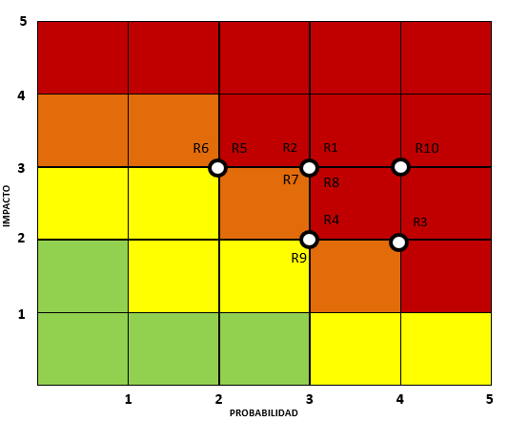
Fuente: Elaboración propia

Levantamiento de la información

Método
El proyecto adoptó un método mixto con de enfoque cuantitativo descriptivo, con análisis cualitativos. La combinación de ambos enfoques permite, por un lado, obtener datos estadísticos acerca de los hábitos de consumo de los potenciales usuarios y, por otro, profundizar en percepciones y motivaciones a través de narrativas. Este diseño resulta pertinente en proyectos tecnológicos que requieren conocer tanto la dimensión objetiva del mercado como la subjetividad de los actores involucrados (Hernández-Sampieri, Fernández & Baptista, 2014).

Técnica
Para la recolección de información se emplearon dos técnicas principales:
• Encuesta aplicada a consumidores urbanos, diseñada con preguntas de selección con múltiples respuestas y únicas respuestas según corresponda. Esta técnica permite cuantificar actitudes y disposición hacia la compra de kits alimentarios agroecológicos.
• Entrevista dirigida a pequeños agricultores, con el propósito de identificar sus experiencias en comercialización, las barreras logísticas que enfrentan y su apertura hacia la digitalización de procesos de venta (Flick, 2015).

Instrumento

Entrevista a agricultor
Por el escaso tiempo de nuestra parte, por el momento se logró entrevistar en el municipio de Chia (Cundinamarca), a un pequeño productor dedicado al cultivo de hortalizas orgánicas y papa criolla. La entrevista se realizó por vía telefónica en llamada y tuvo una duración aproximada de 20 minutos.
Entrevistado:
Nombre: Carlos Alberto Ramirez
Edad: 52 años
Producto principal: Papa criolla y cebolla larga
Años de experiencia agrícola: 25 años

Desarrollo de la entrevista
1. ¿Hace cuánto tiempo se dedica a la agricultura y qué productos cultiva?
“Desde que tengo memoria trabajo el campo, esto viene de familia. Cultivo papa criolla, cebolla larga y algo de habas cuando hay buena temporada.”
2. ¿Cómo realiza actualmente la venta de sus productos?
“Normalmente vendo a intermediarios que vienen hasta acá. Ellos pagan lo que quieren, uno no puede guardar la cosecha porque se daña, entonces toca aceptar el precio.”
3. ¿Qué dificultades enfrenta para comercializar sus productos?
“El transporte es costoso y a veces los intermediarios se demoran en pagar. Además, los precios suben en Bogotá, pero acá nos los compran muy baratos. Eso desanima.”
4. ¿Ha utilizado alguna plataforma digital o aplicación para vender alimentos?
“No, la verdad no. He escuchado que hay páginas, pero yo casi no uso el celular para eso. Me gustaría aprender si alguien me enseña.”
5. ¿Estaría dispuesto a usar una aplicación móvil para ofrecer sus productos directamente a los consumidores?
“Sí, claro. Si uno puede vender sin intermediarios y el pago es seguro, eso sería buenísimo. Así sabríamos cuánto vale nuestro trabajo.”
6. ¿Qué beneficios cree que tendría vender por medio de una tienda virtual agroecológica?
“Uno podría ganar un poco más, y la gente en la ciudad comería productos más frescos. Además, sería bonito que los consumidores sepan de dónde viene lo que comen.”
7. ¿Qué tipo de apoyo considera necesario para participar en este tipo de plataformas?
“Capacitación. A veces uno no entiende bien cómo manejar el celular o el internet. Y también apoyo en transporte, porque no todos tenemos vehículo.”
8. ¿Qué aspectos le generarían confianza para unirse a un sistema digital de ventas?
“Que los pagos sean seguros y que haya alguien que responda si algo sale mal. Si uno ve que cumple, la gente del campo le coge confianza.”

9. ¿Qué opina sobre eliminar intermediarios y vender directamente a las familias?
“Eso sería lo mejor. Los intermediarios son los que ganan más. Nosotros somos los que sembramos, cuidamos la tierra y al final nos queda poco.”
10. ¿Qué mensaje le gustaría transmitir a los consumidores urbanos sobre el trabajo del campo?
“Que valoren el esfuerzo que hay detrás de cada alimento. Nosotros trabajamos desde temprano, con sol y lluvia, para que no falte la comida. Ojalá compren más a los campesinos.”
Análisis
El testimonio del señor Carlos refleja las condiciones reales de la economía campesina en Colombia: dependencia de intermediarios, precios inestables y escaso acceso y/o conocimiento de canales tecnológicos. A pesar de estas limitaciones, el entrevistado manifiesta una actitud positiva hacia la adopción de herramientas digitales.
El discurso evidencia tres grandes categorías de análisis:
Inequidad en la cadena de venta: los intermediarios obtienen las ganancias y reducen la rentabilidad del productor.
Brecha digital en el área rural: limitada capacitación en herramientas TIC.
Valor social del trabajo agrícola: reconocimiento del esfuerzo campesino y el interés por una conexión más justa con el consumidor urbano.
Estos hallazgos respaldan lo pertinente del proyecto de tienda virtual agroecológica, al plantear una solución tecnológica que fortalece la relación directa entre productor y comprador, promoviendo la soberanía y seguridad alimentaria del país.

Cuestionario a posibles consumidores
El instrumento principal fue un cuestionario digital elaborado en Google Forms, compuesto por siete preguntas que incluían 3 puntos importantes:
1. Hábitos de consumo de frutas y verduras.
2. Percepción sobre precios y calidad en el origen de los alimentos.
3. Interés en adquirir kits agroecológicos mediante una app virtual.
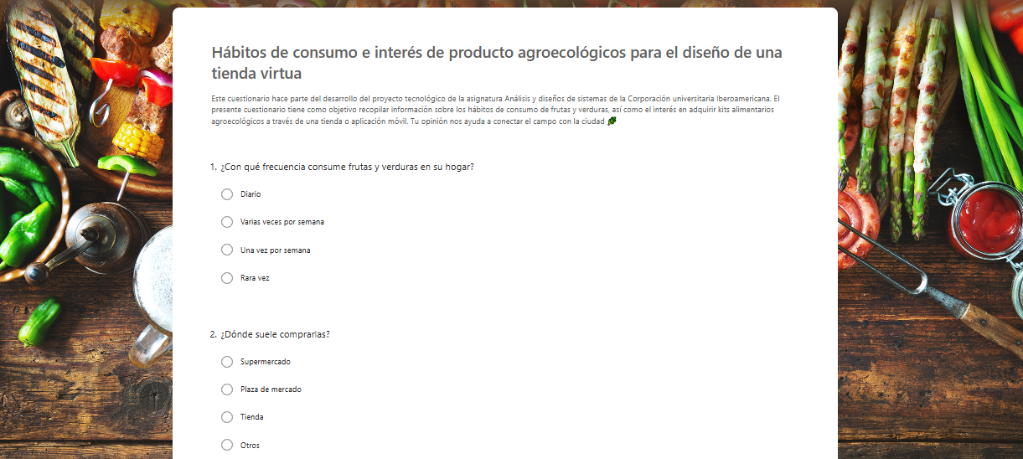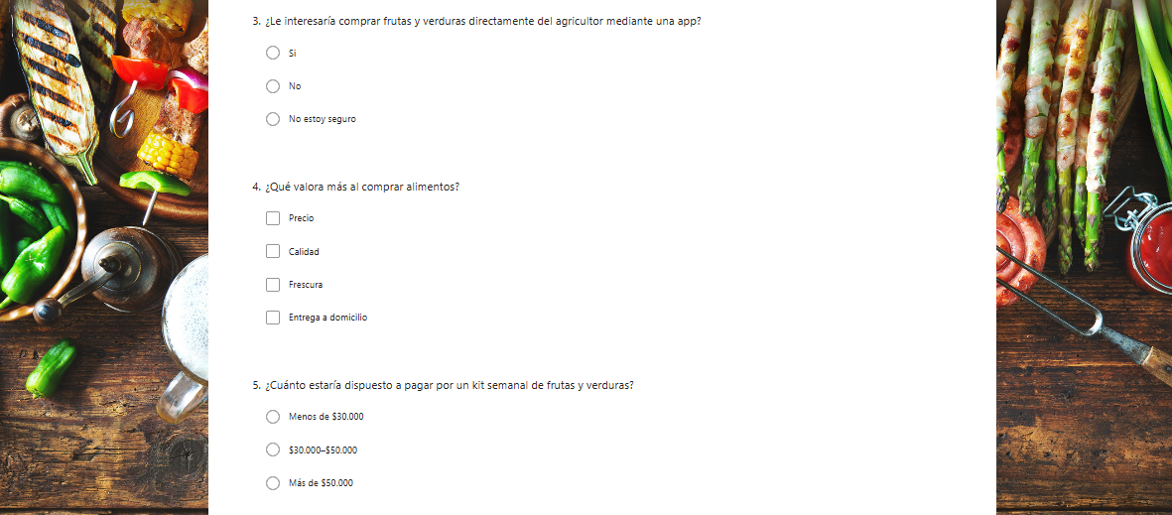
Ilustración 2Evidencia del forms realizado. Fuente: Elaboración propia.

Análisis estadístico
Los datos recolectados a través de las encuestas se procesaron con herramientas como Excel, aplicando estadística descriptiva. Se elaboraron tablas y gráficos que facilitaron la interpretación de las tendencias de consumo como se evidencia a continuación:
Esta encuesta fue aplicada a consumidores residentes en la zona de Bogotá y Sabana Norte, con el propósito de conocer sus hábitos de consumo de frutas y verduras, así como su interés en adquirir kits alimentarios agroecológicos mediante una aplicación virtual. En total se obtuvieron 42 respuestas válidas, recolectadas durante el mes de Octubre de 2025 mediante un formulario digital en Google Forms.
Pregunta 1. ¿Con qué frecuencia consume frutas y verduras en su hogar?
Respuesta | Fr | %
Diario | 26 | 63%
Varias veces por semana | 10 | 24%
Una vez por semana | 2 | 5%
Rara vez | 3 | 7%

Se evidencia que el 63% de las personas encuestadas consumen a diario frutas y verduras, seguido del 24% que consumen varias veces por semana, 7% rara vez la consumen y el 5% una vez por semana. Según el Plan Nacional de Seguridad Alimentaria y Nutricional (PSAN) plantea como una de sus líneas estratégicas la promoción del acceso y consumo de alimentos saludables, lo que implica incentivar el consumo de frutas y verduras como fuente esencial de micronutrientes y fibra (PSAN, 2012-2019), lo que refuerza la necesidad de crear proyectos que incentiven el acceso y consumo de las mismas.
Pregunta 2.
¿Dónde suele comprarlas?
Respuesta | Frecuencia | %
Supermercado | 22 | 54
Plaza de mercado | 12 | 29
Tienda | 5 | 12
Otros | 2 | 5

Se evidencia que el 54% de las personas compran sus productos agrícolas en supermercados, seguido del 29% en plaza de mercado, 12% en tiendas y el 5% en otros. Según la política nacional de seguridad alimentaria y nutricional en el país (PSSAN) se debe promover políticas que garanticen el acceso oportuno de los alimentos a la población lo que incluye medios para comprarlos, transporte y costos. Al comprar estos productos en supermercados de cadena al ser intermediarios, los precios son mayores lo que hace que las personas compren menos productos del Fruver por sus altos costos y afecten directamente el estado nutricional de la población.
Pregunta 3. ¿Le interesaría comprar frutas y verduras directamente del agricultor mediante una app?
Respuesta | Frecuencia | %
Si | 36 | 88
No | 1 | 2
No estoy seguro | 4 | 10

Se evidencia que el 88% de las personas están interesadas en comprar frutas y verduras directamente del productor mediante una app y 2% no está interesados, lo que evidencia que los consumidores valoran la trazabilidad, frescura y apoyo a la producción local, factores que están inmersos con los principios del Observatorio de Seguridad Alimentaria y Nutricional (OSAN), el cual resalta la importancia de promover patrones de consumo que favorezcan alimentos frescos, nutritivos y producidos de forma sostenible.
Pregunta 4. ¿Qué valora más al comprar alimentos?
Respuesta | Frecuencia | %
Precio | 11 | 22
Calidad | 20 | 40
Frescura | 16 | 32
Entrega a domicilio | 3 | 6

Se evidencia que el 40% de las personas encuestadas valoran más la calidad de los productos que el resto de factores, el 32% que estén frescos, el 22% que los productos tengan un buen precio y el 6% que manejen entregas a domicilio. Lo que evidencia que la población en general es consciente de la importancia de la calidad del producto, sobre el resto de factores, tema que se puede trabajar y controlar al adquirir el producto directamente al agricultor, ya que serian productos de cosecha y que rotan de manera constante.

Pregunta 5. ¿Cuánto estaría dispuesto a pagar por un kit semanal de frutas y verduras?
Respuesta | Frecuencia | %
Menos de $30.000 | 10 | 24
$30.000–$50.000 | 24 | 59
Más de $50.000 | 7 | 17

Se evidencia que el 59% de las personas encuestadas estarían dispuestas a pagar entre $30.000 y $50.000 por un kit semanal de frutas y verduras, el 24% menos de $30.000 y el 17% más de $50.000. Estos resultados sugieren que la mayoría de los consumidores reconoce el valor nutricional y la conveniencia de los kits alimentarios agroecológicos, manteniendo una percepción de precio accesible y coherente con el poder adquisitivo promedio en zonas urbanas.

6. ¿Qué medio de pago preferiría?
Respuesta | Frecuencia | %
Efectivo | 14 | 35
Transferencia | 18 | 45
Tarjeta | 7 | 18
App digital | 1 | 2

Se evidencia que el 45% de las personas encuestadas prefieren realizar pagos por medio de transferencias, seguido del 35% en efectivo, el 18% Tarjeta y el 2% una App digital. Lo que nos refuerza que es un proyecto viable desde la virtualidad, pero que también se deben considerar otros medios como pagos contra entrega para generar seguridad en el comprador y que aquellos que prefieren pagar en efectivo puedan realizarlo de esta manera.

Pregunta 7. ¿Qué factor le daría mayor confianza para usar una tienda virtual?
Respuesta | Frecuencia | %
Reseñas de clientes | 9 | 22
Facilidad de maneja de la App | 10 | 24
Seguridad del pago | 14 | 34
Soporte al cliente | 8 | 20

Se evidencia que el 34% de la población encuestada refiere que le daría confianza que tenga seguridad en los pagos, seguido del 24% que la aplicación sea sencilla de manejar, el 22% de las reseñas dadas por los clientes y el 20% que la plataforma cuente con soporte al cliente. Esto más que un análisis a profundidad nos da una pequeña herramienta para tener en cuenta al momento de ejecutar el proyecto.

Conclusiones del levantamiento de información
Existe una alta disposición en consumidores urbanos para adquirir kits agroecológicos, especialmente si se asegura frescura, trazabilidad y un costo competitivo.
Los agricultores expresaron la necesidad urgente de contar con canales digitales que eliminen intermediarios, aunque reconocen limitaciones en el manejo de herramientas tecnológicas.
De estos hallazgos se puede sugerir que la tienda virtual agroecológica es viable tanto técnica como socialmente, siempre que se acompañe con un plan de capacitación digital y un sistema logístico sólido.

Requerimientos.
Para el desarrollo de cualquier software, es fundamental establecer requerimientos bien definidos que permitan orientar su diseño y funcionalidad. En el caso de AgroKit: Plataforma Móvil para la Comercialización Directa de Productos Agroecológicos en Bogotá Norte”, contar con especificaciones claras asegura que el sistema cumpla con los objetivos planteados y responda a las necesidades reales del proceso.

Requerimientos funcionales:
Los requerimientos funcionales determinan las acciones que el software debe realizar, como el registro de datos en campo y la generación de reportes.
Tabla 1
Requerimientos funcionales
ID | Nombre | Versión | Autores | Objetivos Asociados | Descripción | Precondición | Importancia
RF001 | Autenticar Usuarios | 1.0 | Heidy Gallego | Garantizar acceso seguro a la app | Permitir que los usuarios se registren e inicien sesión con correo y contraseña. | El usuario debe tener acceso a la app. | Alta
RF002 | Registro de Productos | 1.0 | Karen Gayón | Permitir ventas directas. | Los vendedores deben poder ingresar nombre, descripción, cantidad y precio de sus productos. | El vendedor debe estar autenticado. | Alta
RF003 | Búsqueda de Productos | 1.0 | Jesús Tolosa | Facilitar acceso a productos | El comprador debe poder buscar productos por categoría, precio, nombre y disponibilidad. | Deben existir productos registrados. | Alta
RF004 | Proceso de Compra | 1.0 | Heidy Gallego | Garantizar transacciones seguras | El comprador puede agregar productos al carrito y realizar el pago mediante métodos seguros. | El comprador debe estar autenticado y con productos seleccionados. | Alta
RF005 | Notificación de Compra | 1.0 | Karen Gayón | Informar transacciones | El sistema notifica al vendedor los detalles de la compra realizada por el comprador. | Debe existir una compra completada. | Alta
RF006 | verificar y Evaluar | 1.0 | Jesús Tolosa | Mejorar experiencia de usuario | Los usuarios pueden dejar comentarios y calificar. | Debe haberse completado la compra. | Media

Requerimientos no funcionales:
Los requerimientos no funcionales establecen características de calidad, seguridad y rendimiento, garantizando que el sistema sea eficiente, confiable y seguro para el manejo de la información.
Tabla 2
Requerimientos no funcionales
ID | Nombre | Versión | Autores | Objetivos Asociados | Descripción | Precondición | Importancia
RNF001 | Escalabilidad | 1.0 | Heidy Gallego | Garantizar rendimiento ante aumento de usuarios | La app debe manejar un incremento de usuarios y transacciones sin degradar su rendimiento. | La app debe estar operativa. | Alta
RNF002 | Seguridad en el Pago | 1.0 | Karen Gayón | Proteger datos de transacciones | El sistema debe cifrar los datos con SSL y usar gateways seguros (PayPal, Stripe) para pagos. | Debe existir una conexión activa a internet. | Alta
RNF003 | Usabilidad | 1.0 | Jesús Tolosa | Facilitar la navegación de usuarios | La app debe ser intuitiva, con interfaces claras y fáciles de usar para compradores y vendedores. | La app debe estar desplegada en un servidor estable. | Alta
RNF004 | Disponibilidad | 1.0 | Heidy Gallego | Garantizar acceso continuo | La app debe estar disponible 24/7 con un tiempo de inactividad menor al 1% anual. | La app debe estar funcional con datos cargados. | Alta
RNF005 | Rendimiento | 1.0 | Karen Gayón | Optimizar tiempos de respuesta | Las pantallas deben cargarse en menos de 3 segundos y las búsquedas de productos en menos de 5 segundos. | Debe existir una compra completada. | Alta
RNF006 | Mantenibilidad | 1.0 | Jesús Tolosa | Facilitar actualizaciones y soporte | El sistema debe permitir actualizaciones sin interrumpir el servicio y el código debe estar documentado. | La app debe estar desplegada y con código accesible para el equipo de desarrollo. | Media

Herramientas Design Thinking, Mapas y Diagramas

Diagrama de flujo
El diagrama de flujo describe el proceso de interacción entre los vendedores (campesinos) y los compradores (habitantes urbanos) dentro de la app móvil. El objetivo es permitir una compra directa de kits alimentarios agroecológicos, eliminando intermediarios. El proceso incluye pasos desde la autenticación del usuario hasta la finalización de la compra, pasando por la selección de productos, el pago y la retroalimentación.

Componentes del Diagrama de Flujo
- Inicio (Inicio del proceso)
Descripción: Es el primer paso donde comienza la interacción con la app. Al abrir la aplicación, el usuario (vendedor o comprador) es dirigido a la pantalla principal.
Propósito: Indicar que el proceso comienza desde el inicio de la app y se prepara para la autenticación del usuario.

- Autenticación (Iniciar sesión o registro)
Descripción: El usuario debe autenticar su identidad, ya sea mediante el registro de una cuenta nueva o ingresando a una cuenta ya existente.
Propósito: Asegurar que la interacción es válida y que el sistema reconoce al usuario. Esto es crucial para personalizar la experiencia según el rol (vendedor o comprador).

- Registro de Productos (Vendedor) (Si el usuario es un vendedor)
Descripción: En este paso, el vendedor (campesino) puede agregar los productos (kits alimentarios) a la app, especificando detalles como nombre, precio, cantidad, etc.
Propósito: Permitir que el vendedor registre su inventario de productos para que los compradores puedan visualizarlos y adquirirlos directamente.

- Búsqueda de Productos (Comprador) (Si el usuario es un comprador)
Descripción: El comprador (habitante urbano) tiene la opción de buscar productos según categoría, precio o disponibilidad. La app ofrece filtros para hacer esta búsqueda más eficiente.
Propósito: Facilitar la experiencia del comprador para que encuentre rápidamente los productos que le interesan y simplificar el proceso de compra.

- Selección y Pago (Proceso de compra)
Descripción: Después de que el comprador haya encontrado el producto, lo agrega al carrito de compras y procede con el pago a través de los métodos habilitados (tarjeta de crédito, PayPal, etc.).
Propósito: Este paso representa la acción de compra en sí misma. El pago y la confirmación son clave para completar el ciclo de venta. Garantiza que la transacción es válida y segura.

- Notificación de Compra (Confirmación de la compra)
Descripción: Una vez realizado el pago, el sistema notifica tanto al comprador como al vendedor sobre la compra realizada, y ambos usuarios reciben información relevante (producto, cantidad, monto).
Propósito: Informa a ambas partes (comprador y vendedor) sobre el estado de la transacción. Es esencial para el seguimiento y la gestión de la compra.

- Evaluación y Retroalimentación (Dejar comentarios)
Descripción: Después de completar la transacción, tanto el comprador como el vendedor pueden dejar una evaluación o retroalimentación sobre la experiencia de compra.
Propósito: Esta fase contribuye a mejorar el servicio, ya que se obtienen comentarios que pueden ayudar a ajustar la experiencia para futuras transacciones.
Fin (Finalización del proceso)

Diseño diagrama de flujo:
Ilustración 3:Diagrama de flujo
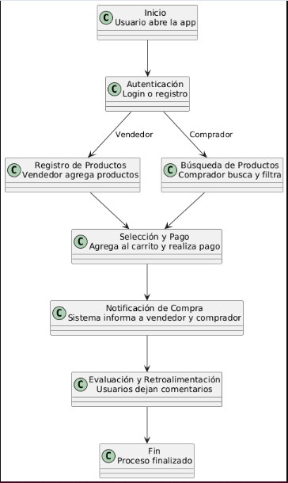
Mapa de empatía
El mapa de empatía del proyecto se centra en comprender de manera integral al usuario comprador agroecológico, considerando sus necesidades, motivaciones, frustraciones y
expectativas. Esta herramienta permite identificar lo que el usuario piensa y siente, lo que ve en su entorno, lo que dice y hace, lo que oye, así como sus dolores y los beneficios que busca.
Su importancia radica en que proporciona al equipo de desarrollo una visión completa del usuario, facilitando la toma de decisiones basadas en percepciones y datos reales. Al conocer los pensamientos, emociones, comportamientos y necesidades del usuario, se pueden diseñar soluciones que mejoren la experiencia de compra, fomenten la conexión directa entre productores y consumidores y promuevan el acceso a productos frescos y de calidad. Asimismo, permite anticipar posibles obstáculos y ajustar las funcionalidades de la aplicación para maximizar la satisfacción del usuario y garantizar la eficacia de la solución.

Estructura del mapa de empatía para el proyecto
La estructura del mapa de empatía se organiza en seis secciones principales, cada una enfocada en un aspecto específico del usuario:

Piensa y Siente: Recoge las preocupaciones, expectativas y deseos internos del usuario respecto a los productos agroecológicos.

Ve: Describe el entorno visual del usuario, incluyendo lo que observa en tiendas, publicidad y redes sociales.

Dice y Hace: Registra los comportamientos observables y comentarios que el usuario realiza sobre la compra y el consumo de productos orgánicos.

Oye: Considera las influencias externas, como recomendaciones de familiares, amigos o expertos en nutrición.

Dolor / Frustraciones: Identifica las dificultades y obstáculos que enfrenta, como la falta de acceso a productos frescos o precios elevados.

Ganancia / Beneficios / Necesidades: Destaca los resultados que el usuario espera obtener, como acceso directo a productos frescos, precios justos y confianza en la transacción.

Diseño mapa de empatía:
Ilustración 4 Mapa de Empatía
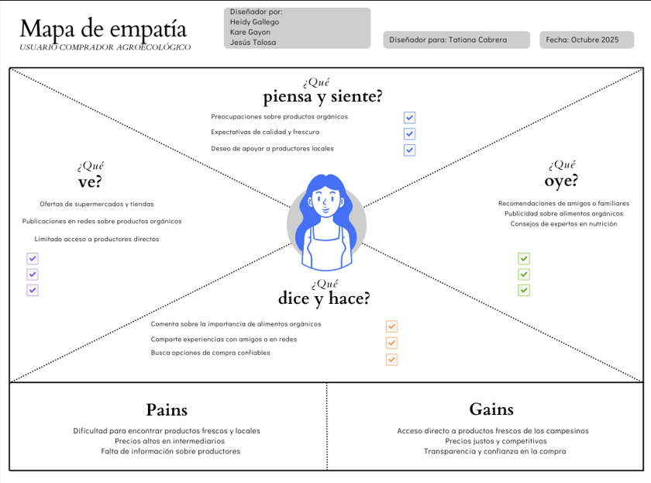

Mapa idear
El mapa Idear se centra en la generación y desarrollo de ideas que permitan resolver los problemas identificados en la fase de empatizar y definir. Su propósito es que el equipo de desarrollo explore múltiples soluciones posibles, filtrando las más viables y alineadas con las necesidades del usuario comprador agroecológico.

Estructura del mapa idear para el Proyecto
La estructura del mapa Idear se organiza en cinco secciones principales, cada una con un rol específico en la creación de soluciones:

Generación de Ideas: Se centra en explorar de manera amplia posibles soluciones mediante técnicas como brainstorming, mapas mentales y prototipos rápidos.
Definición de Soluciones: Permite filtrar las ideas más viables, establecer criterios de éxito y desarrollar versiones preliminares de las soluciones.
Priorización: Analiza la viabilidad y el impacto de cada idea, seleccionando aquellas con mayor potencial y considerando los recursos y tiempos disponibles.
Prototipado: Se crean prototipos de baja fidelidad que permiten evaluar la funcionalidad de la idea, hacer pruebas rápidas y mejorar los diseños iterativamente.
Pruebas y Feedback: Las soluciones se testean con usuarios reales, se recopilan datos de uso y opiniones, y se ajustan los prototipos en función de los resultados obtenidos.

Diseño mapa idear:
Ilustración 5: Mapa idear
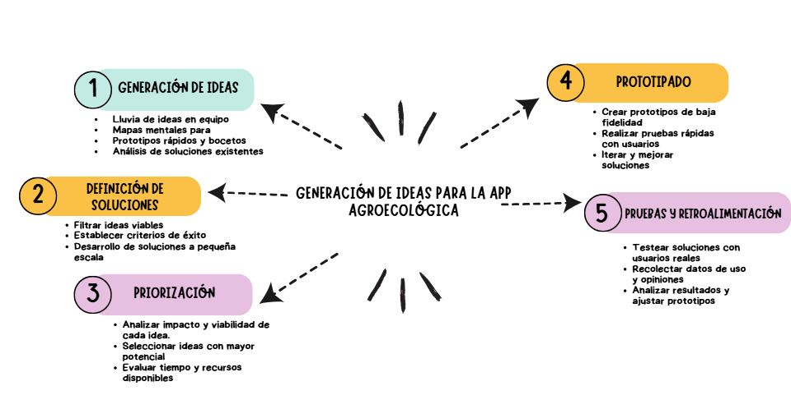
Mapa de definición
El mapa Definir se centra en analizar la información obtenida en la fase de empatizar para identificar claramente los problemas y necesidades del usuario comprador agroecológico. Su objetivo es traducir los hallazgos en un problema central bien definido, que guíe el desarrollo de soluciones concretas y efectivas.

Estructura del mapa de definición para el Proyecto:
La estructura del mapa Definir se organiza en cinco secciones principales:
Análisis de Información: Se centra en organizar los datos obtenidos de los usuarios, identificar patrones y clasificar necesidades y problemas.
Problema Principal: Permite formular el problema central de manera clara, redactar su declaración y definir los objetivos que deben resolverse.
Insights de Usuario: Identifica necesidades latentes, frustraciones y expectativas de los usuarios, y extrae oportunidades de mejora para guiar el diseño de soluciones.
Criterios de Éxito: Establece qué constituye una solución efectiva, define métricas de evaluación y prioriza problemas según su impacto y viabilidad.
Enfoque del Proyecto: Determina el alcance del proyecto, define límites y restricciones, y permite identificar oportunidades de innovación dentro del contexto del usuario.
Esta estructura asegura un flujo lógico que traduce la información y observaciones de los usuarios en un problema definido y comprensible, sirviendo como base para la fase de Idear y el desarrollo de soluciones centradas en el usuario.

Diseño mapa de definición:
Ilustración 6: Mapa de definición
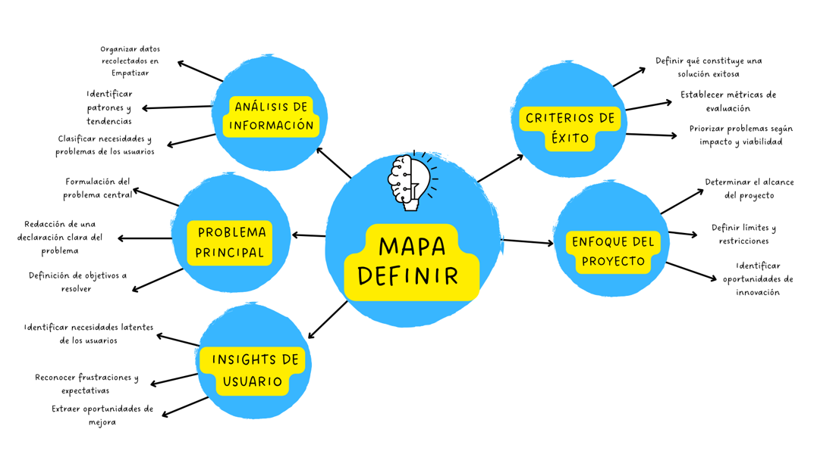

Historias de Usuario en el tablero de la metodología
Para la presente actividad, se utilizó la herramienta de software libre Trello con el fin de gestionar el backlog del proyecto “AgroKit: Plataforma Móvil para la Comercialización Directa de Productos Agroecológicos en Bogotá Norte”. Se crearon 10 actividades (requerimientos funcionales) y se organizaron dentro del tablero del proyecto en tres columnas: "En progreso", "En Revisión" y "Hecho", simulando un flujo de trabajo basado en metodología SCRUM. A continuación, se muestran los pantallazos correspondientes al backlog configurado:
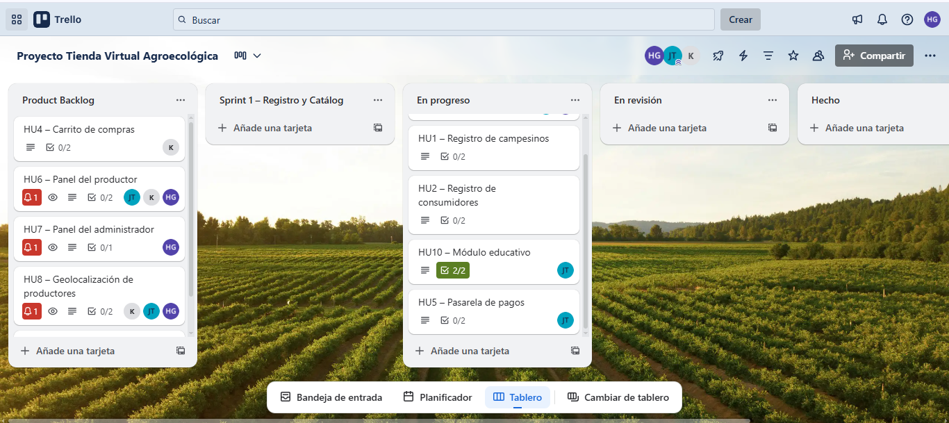
Ilustración 7: Vista general del Sprint 1 en Trello con las tareas divididas por estados

Ilustración 8: Ejemplo de la creación de un problema, incluyendo detalles y descripción
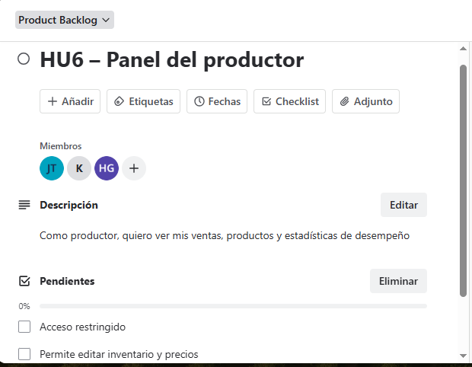

Product backlog: (lista de tareas)
A continuación se presenta el Product Backlog, el cual recoge todas las tareas y funcionalidades priorizadas del sistema:
Ilustración 9: Captura de pantalla tomada desde Trello
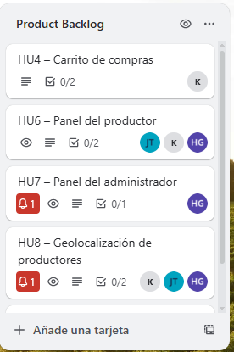

Tablero: Por hacer, En curso, Listo
En Trello, las tareas fueron distribuidas según su estado de avance de la siguiente manera:
- En progreso (Under review): tarea de iniciar.
- En Revisión (In Progress): tareas que están siendo trabajadas.
- Hecho (Done): tareas completadas exitosamente.

Link de Trello
https://trello.com/invite/b/68e1c038a8baab9db780679c/ATTIe2eed34fdf1e28c6a0449b7b346a63770C0F80FF/proyecto-tienda-virtual-agroecologica
Link de repositorio

Conclusiones
- La herramienta Trello permite una visualización clara y organizada del Product Backlog y las tareas del Sprint, facilitando la planificación y seguimiento de todas las funcionalidades de la app móvil.
- El uso de columnas de estado (Por hacer, En progreso, Hecho) facilita el seguimiento del avance de cada historia de usuario y permite identificar rápidamente bloqueos o retrasos en el proyecto.
- La definición de criterios de aceptación para cada historia de usuario garantiza que las funcionalidades se desarrollen y validen de acuerdo a lo esperado, asegurando que la experiencia del comprador y del vendedor sea satisfactoria.
- El desarrollo de la app móvil propuesta permite eliminar intermediarios entre campesinos y compradores urbanos, facilitando la venta directa de kits alimentarios agroecológicos y promoviendo el acceso a alimentos frescos y de calidad.
- Los diagramas de flujo y mapas de Design Thinking utilizados (Empatizar, Definir e Idear) permitieron estructurar de manera clara las funcionalidades del sistema, la interacción de los usuarios y los procesos de compra y venta. Esto facilita la planificación y desarrollo de la app.
- El sistema garantiza que los datos de productos, usuarios y transacciones sean almacenados de forma segura, con acceso controlado para vendedores y compradores, y permite la sincronización en la nube para asegurar disponibilidad constante de la información.
- Gracias a la digitalización del proceso de compra y venta, se minimizan los tiempos de registro, selección y pago de productos, permitiendo que los usuarios realicen transacciones de forma más rápida y eficiente. Esto beneficia directamente tanto a los vendedores como a los compradores.
- El modelo de la app puede adaptarse a diferentes zonas y tipos de productos agroecológicos. La flexibilidad del software y su arquitectura escalable permiten agregar nuevas funcionalidades en el futuro, como sistemas de geolocalización de productores o integraciones con servicios de entrega.
- La separación de responsabilidades dentro de la app (por ejemplo, Gestión de productos, Carrito de compras y Notificaciones) facilita el mantenimiento y la escalabilidad del sistema, permitiendo que cada módulo funcione de manera coordinada pero independiente.
- La división del sistema en componentes como Interfaz de usuario, Backend y Base de datos optimiza la captura, procesamiento y almacenamiento de información, asegurando un flujo de datos eficiente y minimizando errores en las transacciones.
- La relación entre los módulos refleja cómo los usuarios interactúan con la plataforma, desde el registro de productos y selección de compras hasta la confirmación de pagos y retroalimentación, garantizando una sincronización efectiva entre todos los procesos de la app.

Referencias
Teniente López, E. Costal Costa, D. & Sancho Samsó, M. R. (2015). Especificación de sistemas software en UML: (ed.). Universitat Politècnica de Catalunya. Unidad 4: Lenguaje UML, página 33 a la 60.
Schwaber, K., & Sutherland, J. (2020). La guía definitiva de Scrum: las reglas del juego. Unidad 1: Página 4 a la 9.
Aguilar, Luís. (2020). Fundamentos de programación. Editorial Mc Mcgraw Hill. Capítulo 16: página 593 a la 627 y Capítulo 17, página 633 a la 665.
• Ministerio de Salud y Protección Social. (2012). Plan Nacional de Seguridad Alimentaria y Nutricional de Colombia 2012-2019 (PSAN). Bogotá: MinSalud.
• Instituto Colombiano de Bienestar Familiar. (s.f.). Guía metodológica del Observatorio de Seguridad Alimentaria y Nutricional (OSAN). Bogotá: ICBF.

